温州市龙湾区人民政府办公室文件

温龙政办发〔2015〕84号

温州市龙湾区人民政府办公室
关于启用温州市龙湾区人民政府外事侨务办公室
印章的通知

各街道办事处，区政府各工作部门，市派驻龙湾各工作单位：
根据区委、区政府《关于印发〈龙湾区人民政府职能转变和机构改革方案〉的通知》(温龙委发〔2015〕33号)精神，组建温州市龙湾区人民政府外事侨务办公室，不再保留区政府外事办公室、区政府侨务办公室。为便于各项工作的顺利开展，依照印章使用管理的有关规定，经区政府研究，决定启用“温州市龙湾区人民政府外事侨务办公室”印章，原“温州市龙湾区人民政府侨务办公室”印章同时作废。
附件：启用印章和废止印章印模

温州市龙湾区人民政府办公室
2015年8月18日

附件

启用印章和废止印章印模
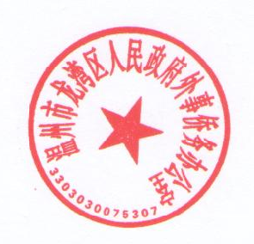
（启用印章）

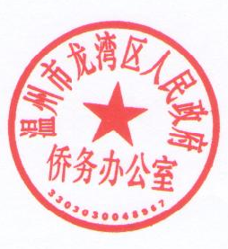（废止印章）

抄送：区委各部门，区人大常委会办公室，区政协办公室，区人武部，区法院，区检察院，各群众团体。
温州市龙湾区人民政府办公室 2015年8月18日印发

